< LDAP

LDAP címtár
- Szerző: Sallai András
- Copyright © Sallai András, 2019
- Licenc: GNU Free Documentation License 1.3
- Web: http://szit.hu

Az LDAP használata
Mit nyújt számunkra az LDAP címtár szolgáltatás?
- A felhasználókat és csoportokat központi adatbázisban tartjuk.
- Tárolhatunk benne szimpla szöveget, képet, bináris adatokat,
publikus kulcsokat és tanúsítványokat.
- Központi azonosítás, illetékesség és beléptetés központi kezelése.
- DNS rekordok, és egyéb hálózati objektumok kezelése.

LDAP terminológia
Az LDAP terminológia a X.500 címtár specifikáció része, amely megadja egy LDAP címtár csomópontjait.
Csomópontok
Jelölés | Jelentés | Példa
CN | commonName | Nagy János
ST | stateOrProvinceName
O | organizationName | Zöld Zrt.
OU | organizationUnitName | fejlesztők
C | countryName | HU
L | localityName | Budapest
ST
STREET | streetAdress
DC | domainComponent | zold
UIUD | userid
DN | Distinguished name
A DN egy FQDN, vagyis egy teljes útvonalat mutat a címtárban.
- DIT - directory information tree - címtár információs fa
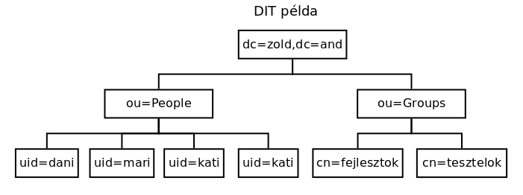

Forrás
- https://tools.ietf.org/html/rfc1779 (2019)
- https://www.ibm.com/ (2019)
- https://ldapwiki.com/wiki/Distinguished%20Names (2019)

